Күні:  Сынып: 1 |  | Қатысқандар саны:  Қатыспағандар саны:
Сабақтың тақырыбы |  | Мектебіме саяхат. Н дыбысы мен әрпі.
Осы сабақта қол жеткізілетін оқу мақсаттары (оқу бағдарламасына сілтеме) |  | 1.1.9.1 сөздегі дыбыс түрлерін (дауысты, дауыссыз, жуан және жіңішке дауыстылар) ажырату және дұрыс дыбыстау  1.1.9.2 дыбыстардың мағына ажыратушылық қызметін түсіну  1.1.9.3 Сөздің буыннан тұратынын түсіну және сөздегі буын санын анықтау
Сабақтың мақсаттары |  | Барлығы:Жаңа білімді меңгереді.  Көбі:Тақырыпты түсініп, тыңдап, жетекші сұрақтар арқылы талқылайды.  Кейбірі: Алған білімді өмірде қолдана алады.
Жетістік критерийлері |  | Айтылған сөздер мен сөйлемдердің көпшілігін дұрыс қайталай алады.  Нақты сөйлеу арқылы, мәселені түсінгенін көрсете алады.
Құндылықтарды дарыту |  | Оқушыларды бір-біріне деген құрмет көрсетуіне тәрбиелеу.
Пәнаралық байланыс |  | Өнер, ана тілі сабағы
АКТ қолдану дағдылары |  | Аудиожазба , таныстырылым.
Тілдік құзыреттілік
Сабақ барысы
Сабақтың жоспарланған кезеңдері | Сабақтағы жоспарланған іс-әрекет |  | Ресурстар
Сабақтың басы  Ынтымақтастық атмосферасын қалыптастыру  5 минут | Арайлап таң атты,  Алтын сәуле таратты.  Жарқырайды күніміз,  Жарқырайды даламыз.  Қайырлы таң балалар,  Қайырлы таң қонақтар. .  – Балалар, бір-біріміздің қолымыздан ұстап, алақан арқылы жүректің жылуын сезініп үйренген қандай тамаша, қандай қуаныш!  Топқа бөлу |  | Шаттық шебері
Сабақтың ортасы  8 минут | №1 Тыңдалым.  Жұмбақ жасыру  «Дүниедегі ең жақын адамың кім?» (ана)  «Ең қажетті ас қалай аталады?» (нан)  Сұрақ жауап:  Таныс емес әріп |  | Таныстырылым, оқулықпен жұмыс
Сергіту сәті  1 минут | Нан қиқымын шашпандар,  Жерде жатса баспаңдар.  Теріп алып қастерлеп,  Торғайларға тастаңдар. |  | Сергіту сәтіне арналған жинақ
Қызықты тапсырма  8 минут | Ойын «адасқан буын»  Мозайка құрастыру |  | Түрлі тапсырмалар
Аяқталуы  16 минут | Кітаптан,сурет бойынша әңгіме құрау.  Бидай-ұн-нан  Дәптермен жұмыс:  * Н әріпті ауада жазу  Н әріпті дәптерде жазу |  | Оқулық, дәптерлер.
Сабақтың соңы  2 минут | Рефлексия  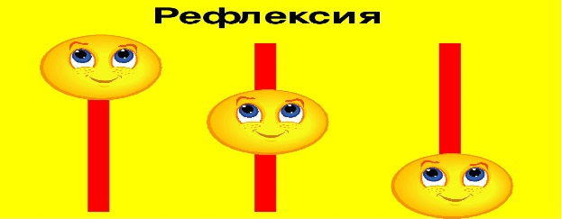 |  | Смайлик
Дифференциация – оқушыларға көбірек қолдау көрсетуді қалай жоспарлайсыз? Қабілеті жоғары оқушыларға қандай тапсырмалар қоюды жоспарлап отырсыз? | Бағалау – оқушылардың материалды меңгеру деңгейін тексеру жоспарыңыз? |  | Пәнаралық байланыс  Денсаулық және қауіпсіздік техникасының сақталуы  АКТ  Құндылықтармен байланыс (тәрбие)

Оқу ісінің меңгерушісі:

